**Planiranje pokrivanja područja signalom**

1. **Zagreb**

Razlika između PtP i PtMP uređaja:

* PtP (Point to Point) uređaji:

**Uloga:** Uspostavljaju direktnu vezu između dvije točke.

**Primjena:** Koriste se za povezivanje udaljenih baznih stanica ili mrežnih čvorova. Osiguravaju visoku brzinu prijenosa podataka između dvije specifične lokacije.

**Prednosti:** Visoka brzina i kapacitet, usmjereni signal.

**Nedostatci:** Potreban je direktan line-of-sight (LoS), ograničen broj povezanih točaka.

* PtMP (Point to Multipoint) uređaji:

**Uloga:** Uspostavljaju vezu između jedne točke (Access Point - AP) i više točaka (korisnika).

**Primjena:** Koriste se za pokrivanje većeg područja i omogućavanje pristupa većem broju korisnika.

**Prednosti:** Omogućuje pristup više korisnika, šire područje pokrivenosti.

**Nedostatci:** Viša interferencija, ograničena brzina po korisniku.

1. **Prvi pokušaj pokrivanja grada Zagreba signalom**

U prvom pokušaju pokrivanja grada Zagreba signalom, postavio sam 8 Access Point (AP) uređaja na ključne lokacije kako bismo osigurali maksimalnu pokrivenost. AP uređaji su međusobno povezani koristeći Point to Point (PtP) veze, što omogućava stabilnu distribuciju signala između svih uređaja.

Na karti ispod, tj. slici su prikazane različite boje koje predstavljaju snagu signala: crvena označava najjači signal, žuta označava srednju jačinu signala, a zelena i plava označavaju slabiji signal. Ovakav raspored omogućava pokrivanje gusto naseljenih urbanih područja, gdje su naglašeniji centralni dijelovi grada i posebno područje oko FER-a.

Primarni cilj ovog pristupa bio je osigurati pouzdanu i brzu mrežnu pokrivenost, minimizirajući interferenciju i pružajući korisnicima stabilan pristup internetu. Analiza rezultata ovog prvog pokušaja pokazuje da je moguće postići široku pokrivenost signalom uz pažljivo planiranje i postavljanje AP uređaja.

Nadalje, iz sljedeće priložene slike može se vidjeti korišteni broj uređaja i troškovi koji su nastali tijekom postavljanja mreže za pokrivanje Zagreba signalom. Korištena oprema uključuje PtP (Point to Point) i PtMP (Point to Multipoint) uređaje, kao i opremu za usmjeravanje i preklapanje mrežnog prometa. Ukupni trošak projekta iznosi €14,994.

**Identifikacija i analiza mogućih problema:**

**Prepreke:** Visoke zgrade i prirodne prepreke mogu ometati liniju vidljivosti (LoS) između AP uređaja. Potrebno je pažljivo planirati lokacije uređaja kako bi se izbjegle takve prepreke.

**Interferencija:** Upravljanje frekvencijama je ključno kako bi se smanjila interferencija i osigurala optimalna kvaliteta usluge.

**Kapacitet:** Osiguranje da svaki AP uređaj može podržati očekivani broj korisnika unutar svog dometa.

I na posljednjoj slici vezanoj za prvi pokušaj pokrivanja Zagreba signalom vidimo profitabilnost plana. Početni trošak iznosi €14,994, a mjesečni prihod je procijenjen na €720. Prema ovoj analizi, vrijeme povrata ulaganja je 21 mjesec, nakon čega se očekuje ostvarivanje profita. Ukupni profit nakon 24 mjeseca iznosi €2,286, što pokazuje da je plan isplativ i održiv.

1. **Drugi pokušaj pokrivanja grada Zagreba signalom**

U drugom pokušaju pokrivanja grada Zagreba signalom, postavio sam 10 Access Point (AP) uređaja na ključne lokacije kako bismo osigurali još bolju pokrivenost. AP uređaji su također međusobno povezani koristeći Point to Point (PtP) veze, što omogućava stabilnu distribuciju signala između svih uređaja.

Na karti ispod, prikazane su različite boje koje predstavljaju snagu signala: crvena označava najjači signal, žuta označava srednju jačinu signala, dok zelena i plava označavaju slabiji signal. Ovakav raspored omogućava bolje pokrivanje gusto naseljenih urbanih područja, s posebnim naglaskom na centralne dijelove grada i posebno područje oko FER-a. Povećanjem broja AP uređaja s 8 na 10, značajno je poboljšana pokrivenost signalom, smanjujući područja sa slabijim signalom.

Nadalje, iz sljedeće priložene slike može se vidjeti korišteni broj uređaja i troškovi koji su nastali tijekom postavljanja mreže za pokrivanje Zagreba signalom. Korištena oprema uključuje PtP (Point to Point) i PtMP (Point to Multipoint) uređaje, kao i opremu za usmjeravanje i preklapanje mrežnog prometa. Ukupni trošak projekta iznosi €19,562.

I na posljednjoj slici vezanoj za drugi pokušaj pokrivanja Zagreba signalom vidimo profitabilnost plana. Početni trošak iznosi €19,562, a mjesečni prihod je procijenjen na €900. Prema ovoj analizi, vrijeme povrata ulaganja je 22 mjeseca, nakon čega se očekuje ostvarivanje profita. Ukupni profit nakon 24 mjeseca iznosi €2,038, što pokazuje da je plan isplativ i održiv.

U usporedbi s prvim planom, gdje je početni trošak iznosio €14,994, a vrijeme povrata ulaganja 21 mjesec, ovaj plan ima veći početni trošak i nešto duže vrijeme povrata. Međutim, mjesečni prihod je veći jer smo i uzeli veći broj pretplatnika, što ukazuje na potencijalno bolji dugoročni povrat ulaganja. Ovi rezultati pokazuju da iako zahtijeva veću početnu investiciju, drugi plan može generirati više prihoda mjesečno, čineći ga isplativim uz dodatno poboljšanje kvalitete usluge za korisnike.

1. **Brač**

Kao što se vidi na priloženoj slici, za pokrivanje otoka Brača signalom koristili smo 16 Access Point (AP) uređaja. AP uređaji su strateški postavljeni na ključne lokacije kako bi se osigurala maksimalna pokrivenost cijelog otoka. Povezani su pomoću Point to Point (PtP) veza kako bi se osigurala stabilna distribucija signala između svih uređaja.

Na karti su prikazane različite boje koje predstavljaju snagu signala: crvena označava najjači signal, žuta označava srednju jačinu signala, dok zelena i plava označavaju slabiji signal.

**Sličnosti s planom pokrivanja Zagreba**

**Korištenje AP i PtP uređaja:** U oba slučaja korišteni su AP uređaji za pokrivanje područja signalom i PtP veze za međusobno povezivanje uređaja.

**Strateško postavljanje:** U oba plana, AP uređaji su strateški postavljeni na ključne lokacije kako bi se osigurala maksimalna pokrivenost.

**Razlike u planovima pokrivanja Zagreba i Brača**

**Geografski uvjeti:** Otok Brač ima specifičan geografski profil s brdovitim područjima, što može izazvati izazove u pokrivanju signalom zbog prepreka koje ometaju liniju vidljivosti (LoS). Zagreb je urbaniziran i relativno ravan, što olakšava pokrivanje signalom.

**Broj AP uređaja:** Za pokrivanje otoka Brača korišteno je 16 AP uređaja, dok je za Zagreb korišteno 10 AP uređaja. Veći broj uređaja na Braču je potreban zbog disperzije naseljenih mjesta i potrebe za pokrivanjem različitih dijelova otoka.

**Razmještaj AP uređaja:** Na Braču su AP uređaji raspoređeni kako bi se pokrili različiti dijelovi otoka, uključujući manje naseljene i udaljenije područja. U Zagrebu je fokus bio na centralnim dijelovima grada i gusto naseljenim urbanim područjima.

**Izazovi s interferencijom:** Na Braču je manja gustoća naseljenosti, što smanjuje interferenciju između uređaja. U Zagrebu, zbog visoke gustoće naseljenosti, potrebna je pažljivija koordinacija frekvencija kako bi se smanjila interferencija.

I na kraju može se zaključiti da je plan pokrivanja Brača signalom zahtijevao veći broj AP uređaja zbog specifičnih geografskih i demografskih uvjeta otoka. Korištenje više uređaja omogućilo je pokrivanje većeg područja i različitih naseljenih mjesta na otoku. Razlike u planovima za Brač i Zagreb ukazuju na potrebu za prilagođavanjem strategije pokrivanja ovisno o specifičnostima područja koje se pokriva.

Nadalje, iz sljedeće priložene slike može se vidjeti korišteni broj uređaja i troškovi koji su nastali tijekom postavljanja mreže za pokrivanje otoka Brača signalom. Korištena oprema uključuje PtP (Point to Point) i PtMP (Point to Multipoint) uređaje, kao i opremu za usmjeravanje i preklapanje mrežnog prometa. Ukupni trošak projekta iznosi €29,805.

Ova analiza pokazuje značajne investicije u kvalitetnu mrežnu opremu kako bi se osigurala stabilna i pouzdana pokrivenost signalom na otoku Braču. Korištenje većeg broja AP uređaja i odgovarajućih PtP veza osigurava optimalnu mrežnu infrastrukturu, što je ključno za postizanje visoke kvalitete usluge za korisnike.

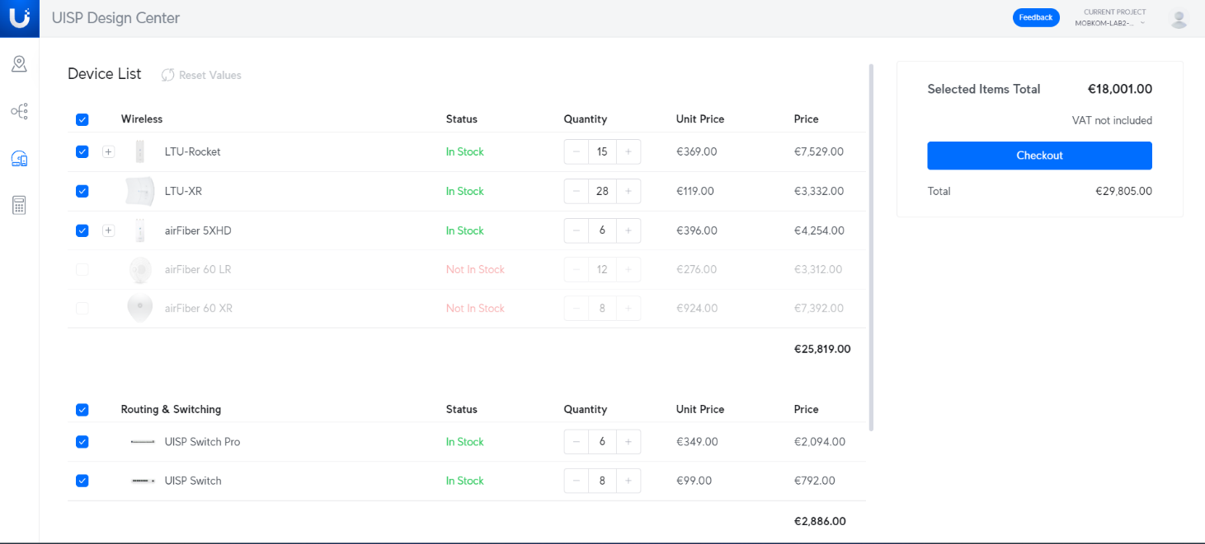

I na posljednjoj slici vezanoj za pokrivanje otoka Brača signalom vidimo profitabilnost plana. Početni trošak iznosi €29,805, a mjesečni prihod je procijenjen na €1,260. Prema ovoj analizi, vrijeme povrata ulaganja je 24 mjeseca, nakon čega se očekuje ostvarivanje profita. Ukupni profit nakon 24 mjeseca iznosi €435, što pokazuje da je plan isplativ i održiv.

U usporedbi s planovima za Zagreb, gdje su početni troškovi i vrijeme povrata ulaganja bili niži, veći trošak za Brač može se pripisati potrebi za većim brojem uređaja i specifičnim geografskim izazovima otoka. Iako plan za Brač zahtijeva veću početnu investiciju i duže vrijeme povrata, mjesečni prihod je veći zbog povećanog broja pretplatnika (28 u odnosu na 20 za Zagreb). To omogućava bolju iskoristivost mreže i dugoročno održivu profitabilnost.

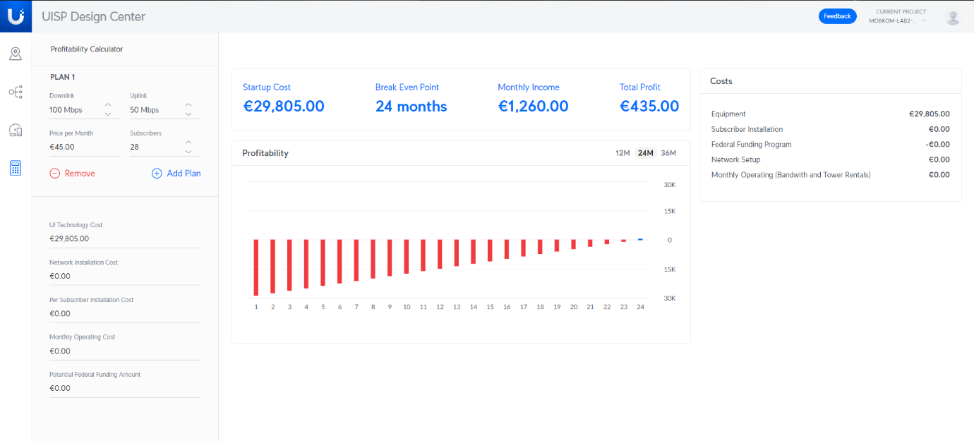

1. **Osijek**

U planu pokrivanja grada Osijeka signalom, postavio sam 10 Access Point (AP) uređaja na ključne lokacije kako bismo osigurali maksimalnu pokrivenost. AP uređaji su međusobno povezani koristeći Point to Point (PtP) veze, što omogućava stabilnu distribuciju signala između svih uređaja. Ovakav raspored omogućava pokrivanje gusto naseljenih urbanih područja, s posebnim naglaskom na centralne dijelove grada. Iz priložene slike može se vidjeti kako su uređaji postavljeni.

Nadalje, iz sljedeće priložene slike može se vidjeti korišteni broj uređaja i troškovi koji su nastali tijekom postavljanja mreže za pokrivanje Osijeka signalom. Korištena oprema uključuje PtP (Point to Point) i PtMP (Point to Multipoint) uređaje, kao i opremu za usmjeravanje i preklapanje mrežnog prometa. Ukupni trošak projekta iznosi €8,174.

I na posljednjoj slici vezanoj za pokrivanje Osijeka signalom vidimo profitabilnost plana. Početni trošak iznosi €8,174, a mjesečni prihod je procijenjen na €450. Prema ovoj analizi, vrijeme povrata ulaganja je 19 mjeseci, nakon čega se očekuje ostvarivanje profita. Ukupni profit nakon 24 mjeseca iznosi €2,626, što pokazuje da je plan isplativ i održiv.

U usporedbi s prethodna dva plana, pokrivanje Osijeka je više slično Zagrebu nego Braču. Oba plana za Zagreb i Osijek koriste manji broj AP uređaja zbog slične urbanizirane infrastrukture i ravnog terena, što omogućava efikasnije pokrivanje s manje uređaja. Osijek se manje razlikuje od Brača jer je Brač brdovit i zahtijeva veći broj uređaja za pokrivanje razbacanih naselja. Osijek, kao i Zagreb, ima kraće vrijeme povrata ulaganja zbog nižih početnih troškova i manjih izazova u upravljanju mrežom u urbanim područjima. Ovi planovi pokazuju kako urbanizirane sredine poput Zagreba i Osijeka omogućuju efikasniju distribuciju signala s manjim brojem uređaja i bržom isplativosti, dok su specifične geografske karakteristike Brača zahtijevale prilagođenu strategiju s većim brojem uređaja.